- Az egységkocka minden éle 1 cm hosszú.
Mekkora az egységkocka térfogata?
……………………………………………………….
Mekkora az egységkockákból épített testek térfogata?
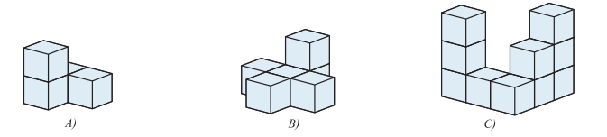
(OH_MAT05TB_matematika tk. 186. oldal)

- Az ábrán látható tömör testek 1cm élhosszúságú kockákból épültek. A testek nem látható oldallapjai merőlegesek az asztallapra. Mekkora testek térfogata?
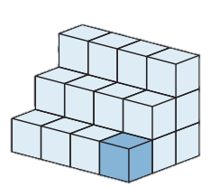

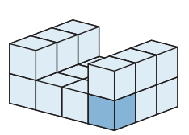

(OH_MAT05TB_matematika tk. 189. oldal)

- Az ábrán látható testeket 1 cm élhosszúságú kockákból építettük. Mekkora a térfogatuk?
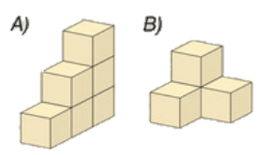

(Mozaik/MS-2305U-Sokszínű matematika 5. tk/206. oldal)

